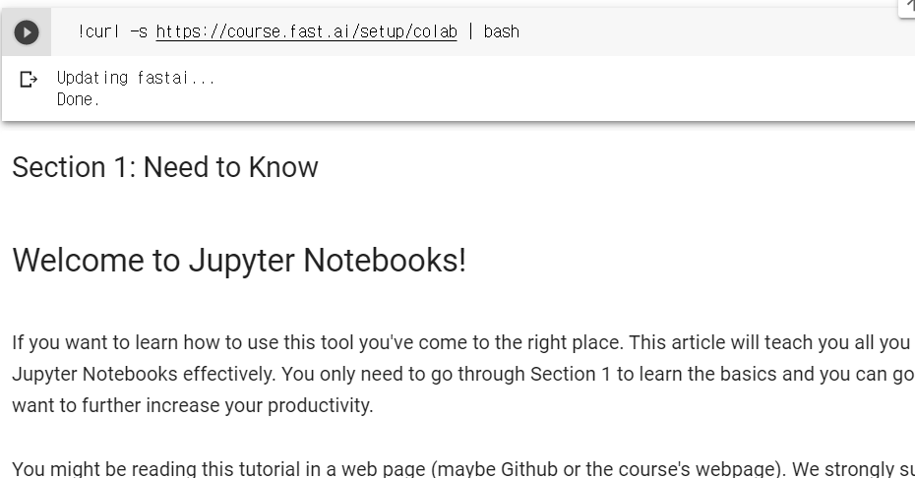

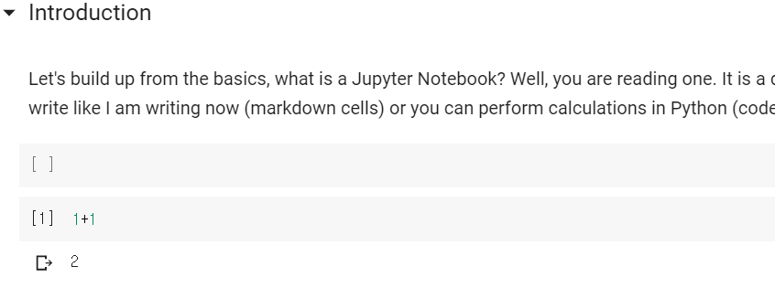

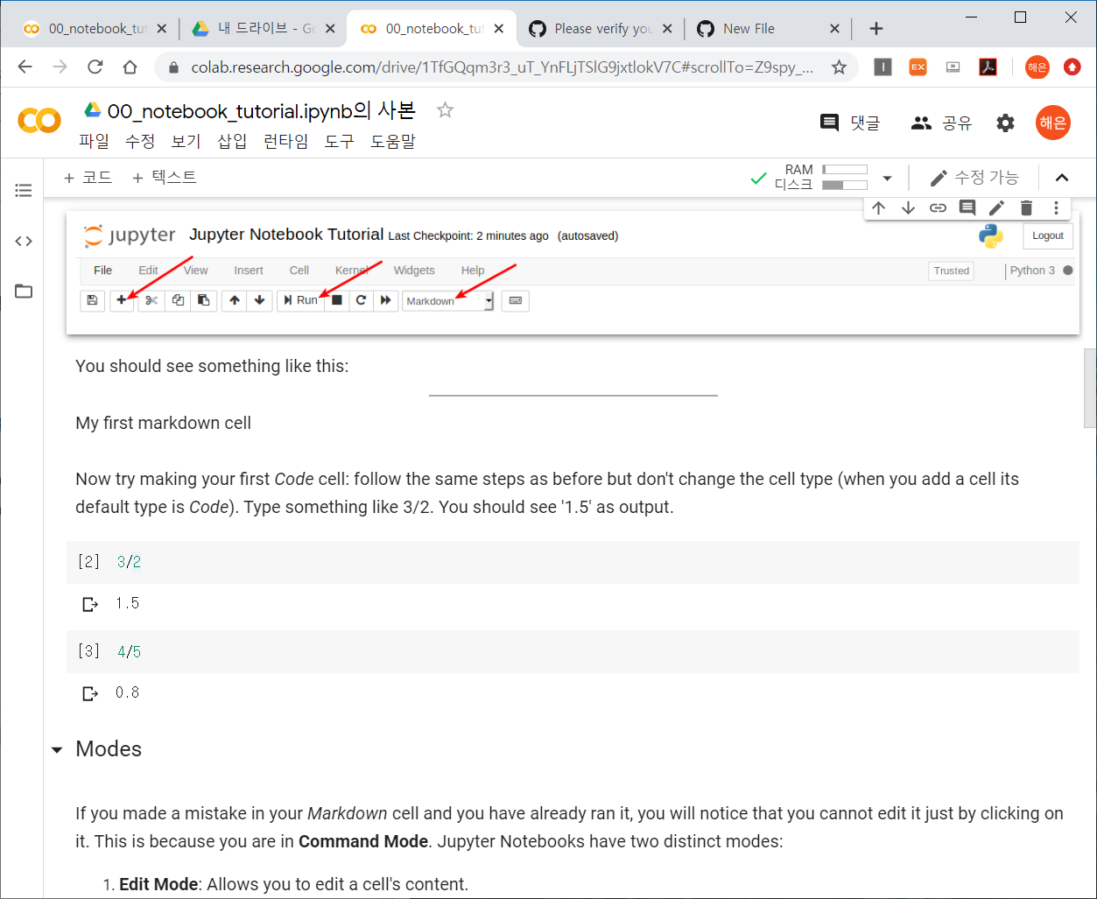

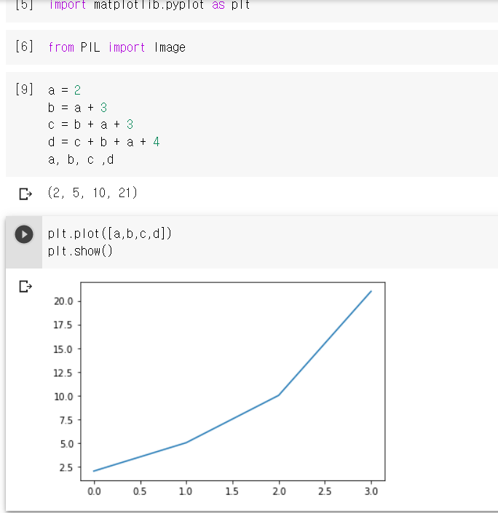

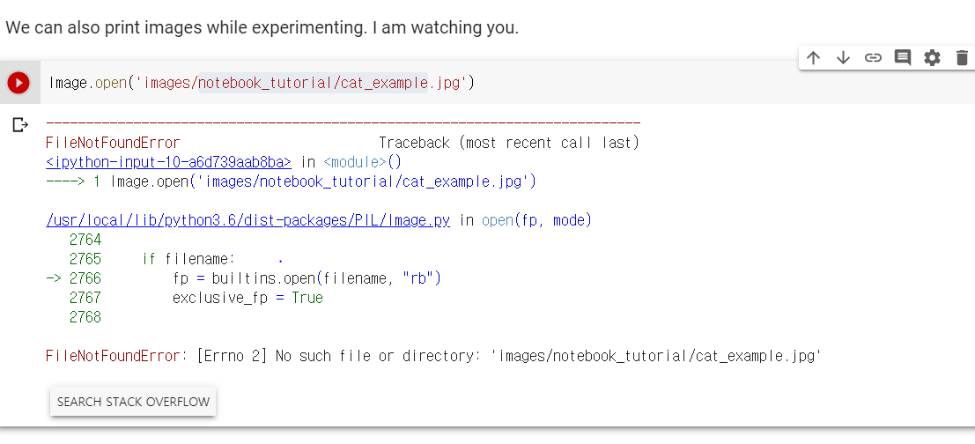

이미지를 저장하지 않아서 저장한 위치를 찾을 수 없다고 표시됩니다.

이미지의 위치를 지정하는 법(구글드라이브 속 저장위치인지, 컴퓨터 저장공간의 저장위치인지 궁금합니다!)